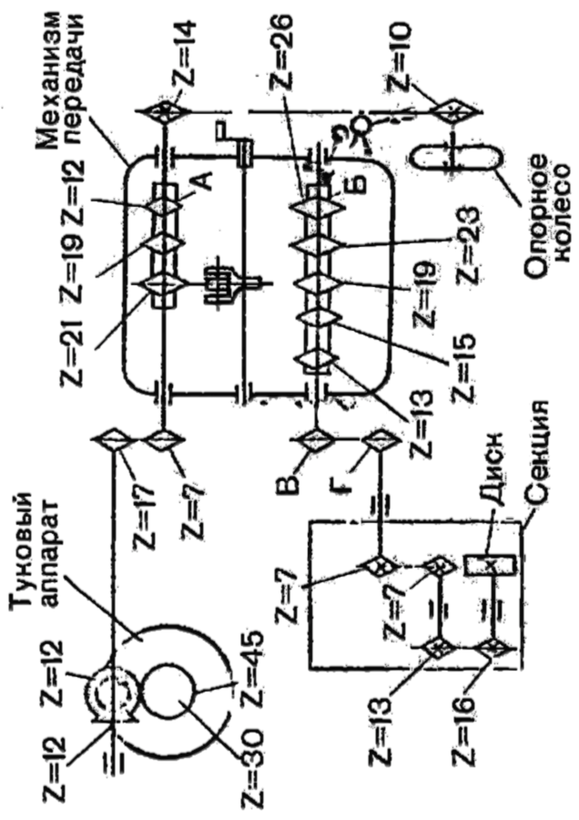
ТАБЛИЦА. Нормы высева семян сеялкой СУПН-8 (СУПН-6), в итоге будет -13%,

№  п/п | Норма высева семян подсолнечника  дисками с отверстиями |  |  |  | Количество зубьев звездочек |  |  |  | Допустимая  скорость  движения, км/ч
 | с 14-ю |  | с 22-мя |  | А | Б | В | Г
 | На 1 га | На 1 пог. м | На 1 га | На 1 пог. м
1 | 25 569 | 1,78 | 40 174 | 2,81 | 12 | 26 | 7 | 9 | 12
2 | 29 011 | 2,03 | 45 581 | 3,19 | 12 | 23 | 7 | 9 | 12
3 | 32 945 | 2,31 | 51 762 | 3,62 | 12 | 26 | 7 | 7 | 12
4 | 35 034 | 2,45 | 55 046 | 3,83 | 12 | 19 | 7 | 9 | 12
5 | 37 248 | 2,61 | 58 522 | 4,10 | 12 | 23 | 7 | 7 | 12
6 | 40 566 | 2,84 | 63 737 | 4,46 | 19 | 26 | 7 | 9 | 12
7 | 42 410 | 2,97 | 66 634 | 4,86 | 12 | 26 | 9 | 7 | 12
8 | 44 500 | 3,12 | 69 918 | 4,89 | 12 | 15 | 7 | 9 | 12
9 | 45 000 | 3,15 | 70 680 | 4,95 | 21 | 26 | 7 | 9 | 12
10 | 45 115 | 3,16 | 70 885 | 4,96 | 12 | 19 | 7 | 7 | 12
11 | 45 852 | 3,21 | 72 042 | 5,04 | 19 | 23 | 7 | 9 | 12
12 | 47942 | 3,36 | 75 226 | 5,27 | 12 | 23 | 9 | 7 | 12
13 | 50 646 | 3,54 | 79 575 | 5,57 | 21 | 23 | 7 | 9 | 12
14 | 51 262 | 3,59 | 80 541 | 5,67 | 12 | 13 | 7 | 9 | 12
15 | 52 122 | 3,65 | 81 893 | 5,73 | 19 | 26 | 7 | 7 | 12
16 | 55 563 | 3,89 | 87 301 | 6,11 | 19 | 19 | 7 | 9 | 12
17 | 57 040 | 3,99 | 89 618 | 6,23 | 12 | 15 | 7 | 7 | 12
18 | 57 654 | 4,04 | 90 584 | 6,34 | 21 | 26 | 7 | 7 | 12
19 | 58 022 | 4,06 | 91 165 | 6,38 | 12 | 19 | 9 | 7 | 12
20 | 58 883 | 4,12 | 92 516 | 6,48 | 19 | 23 | 7 | 7 | 12
21 | 61 341 | 4,29 | 96 378 | 6.76 | 21 | 19 | 7 | 9 | 12
22 | 65 152 | 4,56 | 102 336 | 7,17 | 21 | 23 | 7 | 7 | 12
23 | 65 757 | 4,60 | 103 332 | 7,27 | 12 | 13 | 7 | 7 | 12
24 | 67 119 | 4,70 | 105 456 | 7,38 | 19 | 26 | 9 | 7 | 12
25 | 70 314 | 4,91 | 110 478 | 7,73 | 19 | 15 | 7 | 9 | 12
26 | 71 999 | 4,99 | 112 023 | 7,84 | 19 | 19 | 7 | 7 | 12
27 | 73 511 | 5,15 | 115 500 | 8,10 | 12 | 15 | 9 | 7 | 12
28 | 74 249 | 5,20 | 116 658 | 8,17 | 21 | 26 | 9 | 7 | 12
29 | 75 847 | 5,31 | 119 169 | 8,34 | 19 | 23 | 9 | 7 | 12
30 | 77 813 | 5,45 | 122 260 | 8,56 | 21 | 15 | 7 | 9 | 12
31 | 78 798 | 5,52 | 123 805 | 8,67 | 21 | 19 | 7 | 7 | 10
32 | 81 255 | 5,69 | 127 668 | 8,94 | 19 | 13 | 7 | 9 | 10
33 | 83 837 | 5,87 | 131 714 | 9,22 | 21 | 23 | 9 | 7 | 10
34 | 84 820 | 5,94 | 133 269 | 9,33 | 12 | 13 | 9 | 7 | 10
35 | 89 615 | 6,27 | 140 995 | 9.87 | 21 | 13 | 7 | 9 | 10
36 | 90 353 | 6,32 | 141 960 | 9,94 | 19 | 15 | 7 | 7 | 8
37 | 91 827 | 6,43 | 144 278 | 10,10 | 19 | 19 | 9 | 7 | 8
38 | 99 618 | 6,99 | 156 832 | 10,98 | 21 | 15 | 7 | 7 | 8
39 | 101 416 | 7,10 | 159 343 | 11,15 | 21 | 19 | 9 | 7 | 8
40 | 104 244 | 7,30 | 163 785 | 11,47 | 19 | 13 | 7 | 7 | 8
41 | 115 185 | 8,06 | 180 975 | 12,67 | 21 | 13 | 7 | 7 | 7
42 | 116 290 | 8,14 | 182 713 | 12,79 | 19 | 15 | 9 | 7 | 7
43 | 128 583 | 9,00 | 207 028 | 14,14 | 21 | 15 | 9 | 7 | 7
44 | 134 237 | 9,40 | 208 913 | 14,76 | 19 | 13 | 9 | 7 | 7
45 | 148 251 | 10,38 | 232 931 | 16,31 | 21 | 13 | 9 | 7 | 7

